07年东台市三仓中学高三生物月考试题（一）

第Ⅰ卷(选择题共70分)
一、选择题：本题包括26小题，每小题2分，共52分。每小题只有一个选项最符合题意。
1、一般情况下，用抗原免疫机体，血清中抗体浓度会发生相应变化。如果第二次免疫与第一次免疫所用的抗原相同且剂量相等，下列四图中能正确表示血清中抗体浓度变化的是
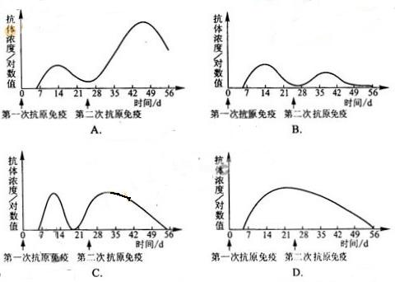
2、列关于细菌的形态遗传和紫茉莉的枝色遗传的特点的有关说法正确的是：（ ）
A．二者的遗传物质均为DNA，遵循孟德尔定律
B．细菌的遗传物质是DNA，紫茉莉的遗传物质是RNA，遵循孟德尔定律
C．二者的遗传物质均为DNA，都不遵循孟德尔定律
D．细菌的遗传物质是RNA，紫茉莉的遗传物质是DNA，都不遵循孟德尔定律
3、人在寒冷环境中的即时反应之一是皮肤起“鸡皮疙瘩”。该反应属于
A.神经—体液调节 B．大脑皮层控制的反应
C．条件反射 D．应激反应
４、某人因患病导致细胞外液渗透压下降，并出现血压下降，心率加快，四肢发冷等症状，此时应及时静脉滴注
Ａ．葡萄糖 B．生理盐水 C．胰岛素 D．胰高血糖素
5、在基因的结构中，能编码蛋白质的核苷酸序列是
- 非编码区 B．编码区 C．外显子 D．内含子
6、下列生物中吸收土壤中硝酸盐最少的是
A．水稻 B．小麦 C．大豆 D．马铃薯
7、不符合人体体温及其调节实际情况的是
A．处于炎热环境中时，机体只通过神经调节保持体温相对恒定
B．正常体温因年龄性别等不同而在狭小范围内变动
C. 人的体温来源于体内物质代谢过程中所释放出来的热量
D. 由垂体分泌的激素促进肾上腺分泌肾上腺素
8、栽培豆科植物可以提高土壤肥力，原因是与豆科植物共生的根瘤菌利用固氮酶把
A．N₂转变为NH₃ B．HN0₃转变为NH₃
C．N₂转变为N0₃⁻ D．NH₃转变为N0₃⁻
9、光合作用的过程包括光反应和暗反应．光反应能够为暗反应提供的物质是 （ ）
A．NADPH和ATP B．C₅化合物 C．H₂O和O₂ D．O₂和C₃化合物
10、人的线粒体基因突变所致疾病的遗传特点是
A．基因控制，遵循孟德尔遗传定律，男性和女性中均可表现
B．基因控制，但不遵循孟德尔遗传定律，男性和女性中均可表现
C．突变的基因属于细胞质遗传，不遵循孟德尔遗传定律，只在女性中表现
D．突变的基因属于细胞质遗传，后代一定不出现性状分离
11、糖尿病人与正常人相比，体内不可能出现的变化是
A．由非糖物质转化而来的葡萄糖增多 B．与有氧呼吸有关的酶活性降低
C．胰高血糖素分泌减少 D．胰岛素分泌减少
12、下列有关人体内环境与稳态的叙述，正确的是
A．内环境主要由血液、组织液和淋巴组成
B．剧烈运动刚结束时，血液pH显著减小
C．K⁺在维持细胞内液的渗透压上起决定性作用
D．体内细胞只通过内环境就可以和外界环境进行物质交换
1３、下列最能体现光合作用效率的表达式是
Ａ．绿色植物吸收的光能／照在地球表面的光能
Ｂ．绿色植物的总面积／地球表面的总面积
Ｃ．光合面积×光合时间／照在地球表面的光能
Ｄ．光合产物中所含的能量／光合作用吸收的光能
14、下列有关C₃植物和C₄植物代谢和结构特点的描述，正确的是
A．C₃植物多为阴生植物，C₄植物多为阳生植物
B．在进行光合作用时，C₃植物和C₄植物分别将C0₂中的C分别首先转移到C₃和C₄中
C．C₃植物的叶肉细胞具有正常叶绿体，C₄植物的叶肉细胞具有无基粒的叶绿体
D．C₄植物的维管束鞘外有“花环型”的两圈细胞

15、下列细胞中最可能为效应B细胞的是：（ ）

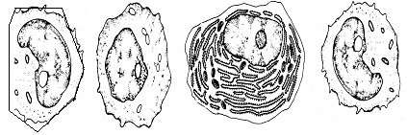

A B C D
16、人体细胞外液中的主要阳离子是
A．Fe²⁺ B．K⁺ C．Na⁺ D．Zn²⁺
17、给小鼠第二次注射一定剂量的绵羊红细胞后，小鼠体内抗体含量快速大量增加，这是因为初次反应使机体产生了一定量的
A．记忆细胞 B．绵羊红细胞 C．效应B细胞 D．效应T细胞
18、组织液大量积累在组织间隙会导致组织水肿。下列各项不引起组织水肿的是
A．营养不良，血浆蛋白含量减少 B．花粉过敏引起毛细血管通透性增加
C．肾小球肾炎导致蛋白尿 D．食物过咸导致血浆渗透压增高
19、小麦的遗传是细胞核和细胞质共同作用的结果，控制小麦细胞核和细胞质遗传的物质由
几种核苷酸组成 （ ）
A．2种 B．4种 C．5种 D．8种
20、下图是用集合的方法，表示各种概念之间的关系，其中与图示相符的是：（ ）
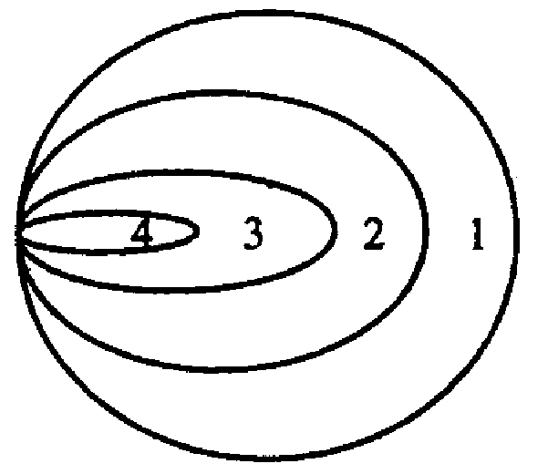
选项 | 1 | 2 | 3 | 4
A | 特异性免疫 | 细胞免疫 | T细胞 | 抗体
B | 染色体 | DNA | 基因 | 外显子
C | 无性生殖 | 营养生殖 | 嫁接 | 组织培养
D | 氮循环 | 共生 | 固氮菌 | 生物固氮

21、风湿性心脏病、系统性红斑狼疮等一类疾病是 （ ）
A．病原体感染机体而引发的疾病，有传染性
B．机体免疫功能不足或缺乏而引发的疾病、无传染性
C．人体免疫系统对自身的组织和器官造成损伤而引发的疾病
D． 已免疫的机体再次接受相同物质的刺激而引发的过敏反应
22、关于下丘脑功能的叙述，正确的是 （ ）
① 可参与血糖平衡的调节 ② 有调节躯体运动的高级中枢
③ 可合成和分泌促甲状腺激素释放激素 ④ 垂体通过下丘脑控制性腺的生长发育
A． ①② B． ②③ C． ②④ D．①③
23、在光合作用过程中 不属于暗反应的是
A．CO₂与五碳化合物结合 B．三碳化合物接受ATP释放的能量
C．H₂O的氢传递NADP⁺ D．NADPH的氢传递给三碳化合物
24、病毒侵入人体后，血液中会出现相应的抗体。抗体的基本组成单位及合成抗体的细胞器分别是
A．氨基酸和核糖体 B．氨基酸和高尔基体 C．核苷酸和核糖体 D．核苷酸和高尔基体
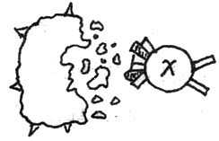25、右图是细胞免疫中x细胞与靶细胞密切接触后的杀伤作
用过程示意图，其中x细胞是指 （ ）
A．B细胞 B．T细胞
C．效应B细胞 D．效应T细胞
26、下列有关生物固氮的描述错误的是
- 豆科植物的根瘤是发生固氮作用的部位
- 土壤中独立生活的根瘤菌也能固氮
C．不同的根瘤菌只能侵入特定种类的豆科植物
D．根瘤菌通过固氮作用形成氨
二、选择题(本大题共6小题，每小题3分，共18分。每小题有不止一个选项符合题意。每
小题全选对者得3分，其他情况不给分)
27、土壤中的氮素来自
A．氮素化肥 B．固氮微生物 C．农家肥 D．闪电打雷
28、人的肝细胞中，可由DNA控制合成的物质是
A． 胰岛素 B． mRNA C． 酶 D． 肝糖元
29、下列属于人体效应T细胞释放的淋巴因子是 （ ）
A．干扰素 B．抗原 C．白细胞介素 D．抗体
3０、图为某绿色植物在25℃时光强度与氧气释放速度之间的关系，下列叙述正确的是：
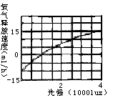
A．在500lux下，此植物不进行光合作用
B．在10001ux下，此植物每小时氧气的释放量为0ml
C．在1500lux下光合作用产生氧气的速度为15ml/h
D．在4000lux下1h，此植物氧气的净释放量为15ml
31、在下列调控机制中，能使胰岛B细胞兴奋的是
A．血液中的血糖浓度过高 B．有关神经兴奋
C．垂体分泌的某种激素减少 D．血液中胰高血糖素浓度升高
32、有关细胞核和细胞质遗传的叙述，正确的是
A．细胞质遗传中，两亲本杂交的后代也可能会出现性状分离
B．红绿色盲遗传不表现为孟德尔遗传的分离比，属于细胞质遗传
C．遗传物质分别是DNA和RNA
D．胡萝卜根组织培养的繁殖过程不遵循孟德尔遗传定律

第Ⅱ卷(非选择题 共80分)
三、非选择题(本题包括10小题，共80分)
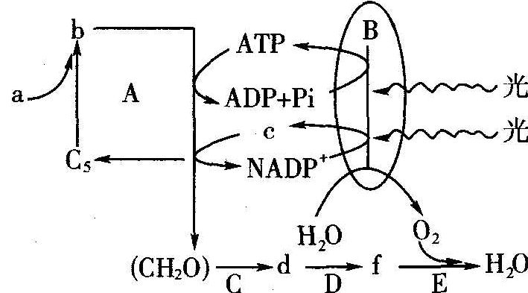
33．(10分)右边是植物体内部分代谢示意图，分析回答：
（1）A过程表示光合作用的 阶段，在叶绿体的 中进行。其中为C₃化合物的还原提供能量的是 ，还原剂是 。
（2）B过程中发生的能量变化是 ，写出形成c的反应方程式 。
(3)C、D、E三个过程表示 ，其在细胞内发生的场所是 。
(4)如果把该植物突然从光下移到黑暗处，其他条件不变，则细胞中b、c及C5化合物的含量变化分别是 。
⑸如果是玉米植株，完成A过程的场所是 。

34.（6分）甲和乙为一对相对性状，进行下列杂交实验：
A．甲♀×乙♂→F₁ 呈甲性状 B．甲♀×乙♂→F₁ 呈乙性状
C．甲♂×乙♀→F₁ 呈甲性状 D．甲♂×乙♀→F₁ 呈乙性状
根据实验结果分析回答：
（1）可用来说明甲性状为显性的实验是_____________组；
（2）若甲性状为显性，用来说明实验中的甲性状个体基因型为杂合子的实验是________组。
（3）若为细胞质遗传，实验应符合____________组结果，判断的依据是______ _____ _，其原因是 。
（4）当亲代的甲性状为显性纯合子，且产生的F₁为雌性时，符合伴性遗传的实验是_ _组。
35.（7分）右图是人体内抗原抗体反应的示意图，请据图回答下列问题。
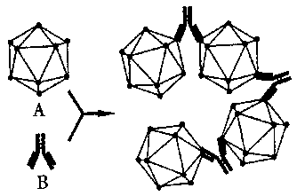(1)A的特异性从根本上由 决定，B主要分布在人体的 __________中。淋巴细胞不攻击自身正常细胞而发生免疫反应的原因是：同一个体的全部正常细胞具有相同的 。
(2)在抗禽流感病毒的机体内，A与B结合后将使A失去
。
(3)B类物质可应用于检测是否为吸毒者等方面的主要原因是
。
(4)切除新生小鼠的胸腺导致细胞免疫消失，为何体液免疫也会随之减弱? 。
(5)一种效应淋巴细胞只能识别众多抗原中的一种。这是天生决定的，还是后天在抗原刺激下由其它淋巴细胞再转化形成的?为探究之，科学家在短时间内连续做了几个实验：先给动物以高剂量的同位素标记的抗原X(与之结合的细胞被强射线全部杀死)，小鼠不发生相应的免疫反应；再给未标记的抗原X，不再发生免疫反应；最后给其它抗原Y等，机体能对其抗原正常免疫。上述实验的结论是 。
36. （10分）我国自1999年11月20日“神舟一号”发射成功以来，“神舟”系列已四次成功发射与回收，为真正载人飞行做了大量充分的实验。下面几项生理指标是对“模拟航天员”实际测量得到的。
请回答：
（1）指出哪些项生理指标是正常的_________________（填字母）
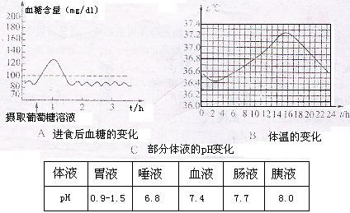

（2）在人体内环境稳定的维持中，下丘脑起着重要的作用。下列各项调节与下丘脑有关的是_____________（填字母）
A．水和无机盐的调节 B．血糖的调节
C．pH的调节 D．体温调节
⑶炎热的夏季，当你饮入大量的冰水，会引起体内温度 ，其原因
是 ；皮肤温度 ，其原因是
37．（8分）观察下图，回答有关问题：
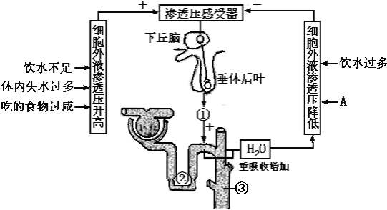
（1）水平衡主要是由下丘脑分泌的[①] 通过[②③] 的重吸收作用进行调节的，这样的调节方式属于 。
（2）图中[A] 导致细胞外液渗透压降低，可能的原因是 分泌的
过少，此时，尿液浓度的变化是 。
（3）下丘脑除了在水平衡的调节中起着重要作用外，在人体生命活动的 调节中也起着重要作用。

38. （8分）下图表示光强度和温度对同一植物光合作用的影响，请分析说明
- 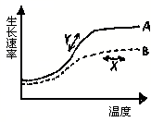图中A、B比较，__________的光强度较高，
判断依据是_________ _______。
- 图中X段的光合速率受______________影响；
Y段光合速率的差异是受____________影响。
（3）当温度是非限制因素时，____________的变化影
响光合作用速率，除此之外，还有影响光合作用的因素
如 。
（4）写出光合作用的公式_________________________。
39．（6分）下图是人体营养物和代谢物变化示意图，若图中的a、b、c、d所代表的是相同物质，回答下列问题：
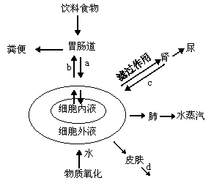（1）若字母序号代表水；当d>a时，试分析c的变化：
____________________________。
（2）若字母序号代表Na⁺，人每天的生活全过程中，
下列关系式正确的是（ ）
A．a=b+c+d B．a≥b+c+d
C．a≤b+c+d D．a+c≥b+d
（3）若字母序号代表的是各种功能细胞，则（填字母序号）：
A．图中字母序号中最能体现细胞膜流动性的是_______。
B．各细胞的细胞膜表面蛋白质种类和含量最丰富的是________。
C．若给某人注射氨基酸营养液，生理活动明显增强的是__________。
D．造成以上差异的根本原因是________________________________。
40. （8分）袁隆平的“杂交水稻实验”获得成功的关键是发现了水稻的雄性不育系。水稻细胞核中，可育基因与不育基因同时存在时，表现为可育；细胞质中的可育基因存在时，也表现为可育；若有一个核（或质）可育基因存在时，不管质（或核）中其他基因如何，后代雄蕊都为可育的；只有当核、质基因全是不育基因时，后代中的雄蕊才是雄性不育的。
（1）以上叙述说明，水稻雄蕊是否可育是由___________________决定的。
（2）核基因中显性性状是__________。
（3）在未发现雄性不育系之前，培育杂交水稻新品种先要对母本做__________________处理，否则极易导致杂交失败。
（4）袁隆平采用的育种方法是______________，其原理是_____________。
（5）在一块稻田中，间行种植不育系S(rr)和恢复系N(RR)，在不育系上结出种子胚的基因型是_______________，在恢复系上结出种子胚乳的基因型是________。
（6）袁隆平利用野生水稻雄性不育株，为杂交水稻的培育成功铺平了道路。这说明了野生生物资源具有（ ）
A．直接使用价值 B．间接使用价值
C．潜在使用价值勤 D．科学研究价值
41.（8分）下图是过敏反应示意图，据图回答：
（1）这是过敏原第 次进入人体。
（2）若反应B是腹痛、腹泻，则称为 过敏反应；若反应B为湿疹，则细胞C为
细胞。
（3）物质A是＿＿＿＿＿，当它作用于毛细血管时，毛细血管 从而引起组织液 ，出现皮肤红肿。
⑷过敏反应产生的抗体和免疫反应产生的抗体分布部位分别是
、 。
42. （9分）生物兴趣小组想设计两个试验：
（1）证明尿液中是否含葡萄糖；（2）证明血液中存在葡萄糖。
现提供：新取尿液样品、加有柠檬酸钠的鸡血、清水、试管、离心器、三脚架、大烧杯、火柴、酒精灯、石棉网等。
请回答下列问题：
（1）在实验过程中还需要的一种试剂是 。实验原理

（2）实验2比实验1复杂，其原因是
。
（3）写出实验2的实验步骤、观察到的现象。

（4）写出实验1可能出现的现象和结论。

[参考答案]
一、选择题：本题包括26小题，每小题2分，共52分。
题号 | 1 | 2 | 3 | 4 | 5 | 6 | 7 | 8 | 9 | 10 | 11 | 12 | 13
答案 | A | C | D | B | C | C | D | A | A | B | B | C | D
题号 | 14 | 15 | 16 | 17 | 18 | 19 | 20 | 21 | 22 | 23 | 24 | 25 | 26
答案 | B | C | C | A | D | B | B | C | D | C | A | D | B
二、选择题(本大题共6小题，每小题3分，共18分。
题号 | 27 | 28 | 29 | 30 | 31 | 32
答案 | ABCD | BC | AC | BCD | ABD | AD
三、非选择题(本题包括10小题，共80分)
33．(10分)⑴暗反应 基质 ATP和NADPH NADPH
⑵光能→电能→活跃的化学能
酶
NADP⁺+H⁺+2e → NADPH ⑶有氧呼吸 细胞质基质和线粒体
⑷上升、下降、下降 ⑸维管束鞘细胞的叶绿体

34．（6分）⑴A和C ⑵B和D ⑶A和D F₁总是表现出母本的性状 受精卵中的细胞质几乎全部来自卵细胞 ⑷A和C

35.(7分)⑴遗传性 血清 抗原决定簇（HLA） ⑵侵染和破坏宿主细胞的能力
⑶抗体和抗原的特异性结合
⑷胸腺是T细胞发育的场所；B细胞的增殖、分化，大多需要T细胞呈递抗原
⑸一种效应淋巴细胞只能识别一种抗原，这是天生决定的

36．(10分)⑴ABC ⑵ABD ⑶降低 冰水吸收体内热量，引起体内温度降低
升高 冰水吸收体内热量，引起体内温度降低，刺激体温调节中枢，反射性
引起皮肤血管收缩，汗腺分泌减少，同时皮肤还吸收热量，因此皮肤温度升高。

37．（8分）⑴抗利尿激素 肾小管、集合管对水
神经调节和激素调节（缺一不可） ⑵盐丢失过多 肾上腺 醛固酮 下降
⑶血糖平衡、体温（答出一个即可）

38．（8分）⑴A 相同温度时，A的光合速率较高 ⑵光强度 温度
⑶光强度 二氧化碳的浓度、必需矿质元素的供应
光能
叶绿体
⑷CO₂+H₂O → （CH₂O）+O₂

39。（6分）⑴肾小管、集合管对水
⑵D ⑶A、b B、a C、c D、基因的选择性表达

40．（8分）⑴细胞核基因和细胞质基因共同 ⑵雄性可育性状 ⑶去雄
⑷杂交育种 基因重组 ⑸S（Rr） N(RRR) ⑹AD

41.(8分)⑴2次或2次以上 ⑵消化道 皮肤
⑶组织胺等物质 扩张，血管壁的通透性增强 增加
⑷吸附在皮肤、呼吸道或消化道黏膜以及血液中某些细胞的表面
主要分布于血清中，也分布于组织液及外分泌液中

42．（9分）⑴斐林试剂 葡萄糖是还原性糖，与斐林试剂混合加热至沸反应生成砖红色沉淀
⑵血液呈红色，若直接用斐林试剂检测葡萄糖，则产生的现象与血液颜色相近。而尿液的颜色不会干扰显色反应
⑶步骤：①取加有柠檬酸钠的鸡血5ml，用离心器离心，获得上清液。②取2ml上清液，加入新制的斐林试剂，在沸水中加热。 现象：有砖红色沉淀出现。
⑷出现砖红色沉淀较多——说明尿样中含葡萄糖多 出现砖红色沉淀较少——说明尿样中含葡萄糖少 没有砖红色沉淀——说明尿样中无葡萄糖

